1. Добавляю кнопки “Тренировка”, “Упражнения”, “Мотивация” на клавиатуру при старте бота
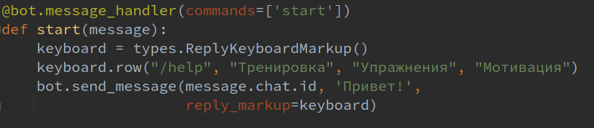
2. Подробно расписываю команду “/help”
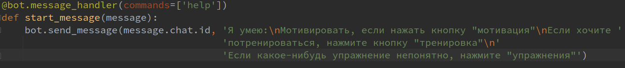
3. Создаю обработчик команды “Тренировка”, добавляю к сообщению клавиатуру, с помощью которой пользователь может указать, какой инвентарь для тренировок у него есть
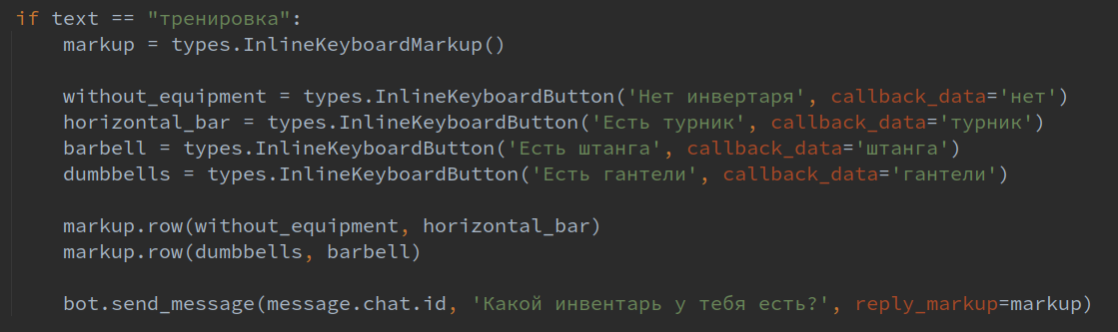

4. Создаю обработчик команды “Упражнения”
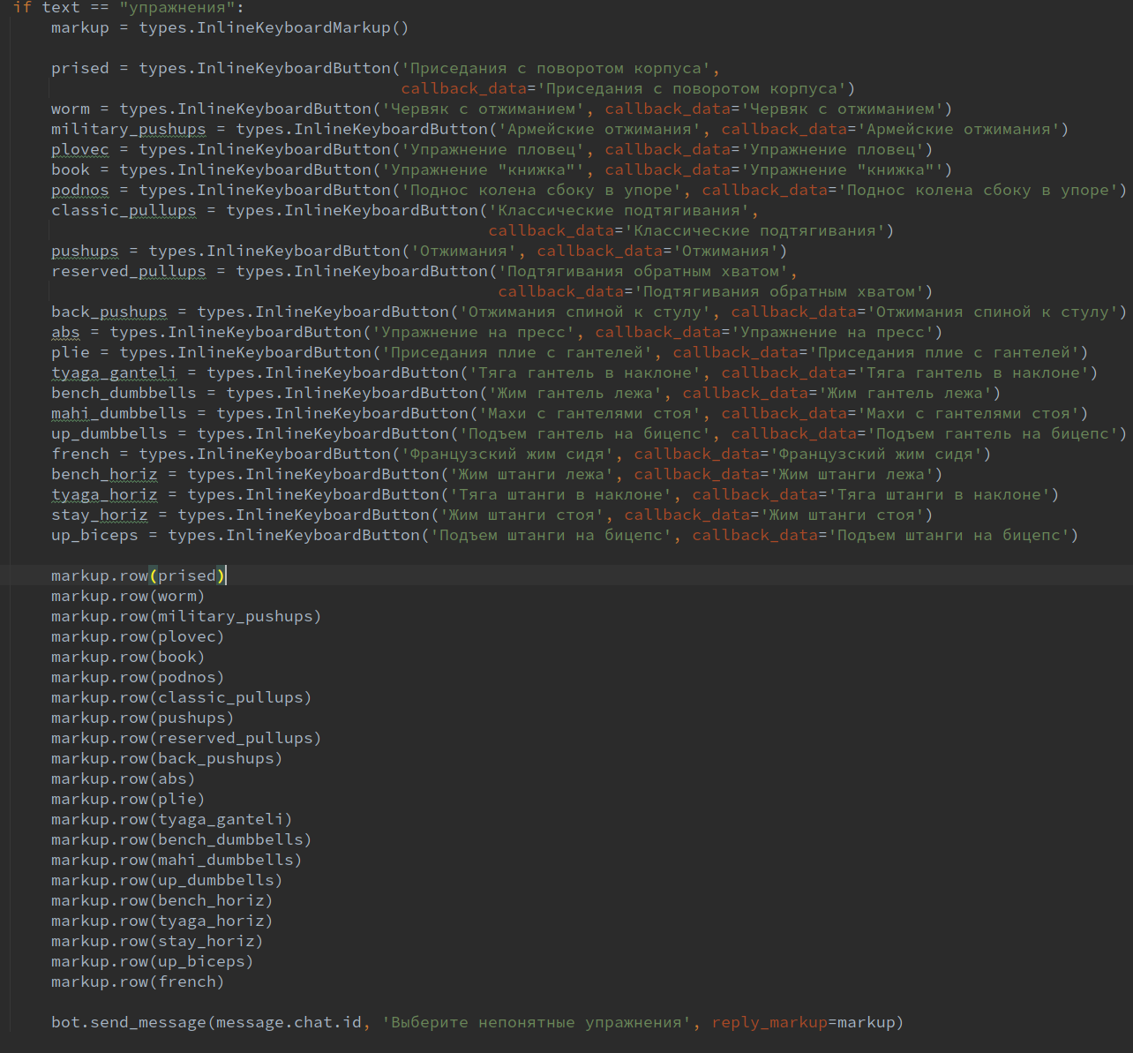
5. Создаю обработчик ответов пользователя, которые идут с клавиатуры под сообщениями бота
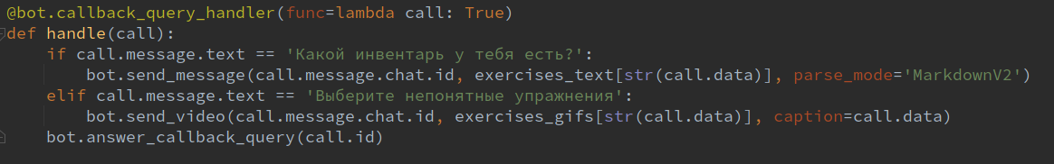

6.

